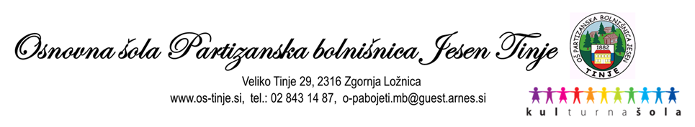

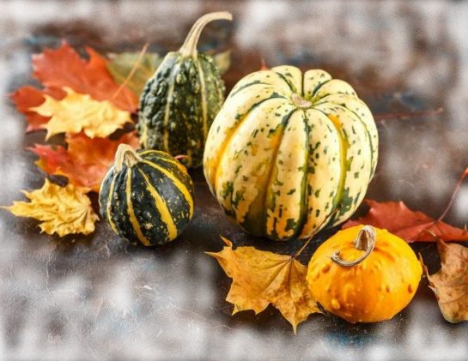
JEDILNIK NOVEMBER

PONEDELJEK,  7. 11. 2022 | ZAJTRK | Mešani kruh (alergeni: gluten-pšenična moka), topljen alpski sir (alergeni: laktoza), planinski čaj
 | MALICA | Pašteta (alergeni: soja), koruzni kruh (alergeni: gluten-pšenična moka), kisle kumarice, sok iz gozdnih sadežev, jabolko
 | KOSILO | Čebulna kremna juha s kruhovimi kockami (alergeni: gluten-pšenična moka), carski praženec (alergeni: gluten-pšenična moka, jajce, laktoza), kompot iz mešanega sadja
TOREK,  8. 11. 2022 | ZAJTRK | Telečja hrenovka (alergeni: soja), gorčica (alergeni: gorčično seme), pariški kruh (alergeni: gluten-pšenična moka), sadni čaj
 | MALICA | Pšenični zdrob (alergeni: laktoza), banana
 | KOSILO | Bučna juha (alergeni: gluten-pšenična moka), špageti po bolonjsko (alergeni: gluten-pšenična moka, jajce), rdeča pesa v solati (alergeni: žveplov dioksid in sulfiti)
SREDA,  9. 11. 2022 | ZAJTRK | Pizza kruhki (alergeni: gluten-pšenična moka, jajce, laktoza), šipkov čaj
 | MALICA | Maslo (alergeni: laktoza), marmelada, pariški kruh (alergeni: gluten-pšenična moka), lipov čaj, kaki
 | KOSILO | Ribja štruca (alergeni: gluten-pšenična moka, ribe, jajca), pražen krompir, zelena solata z ajdovo kašo (alergeni: žveplov dioksid in sulfiti)
ČETRTEK,  10. 11. 2022  Martinovo kosilo | ZAJTRK | Bio ovseni kosmiči na mleku (alergeni: gluten-pšenična moka, laktoza)
 | MALICA | Marmeladi rogljički (alergeni: gluten-pšenična moka, laktoza, jajce), planinski čaj, hruška
 | KOSILO | Pečene piščančje krače, mlinci (alergeni: gluten-pšenična moka), dušeno rdeče zelje (alergeni: gluten-pšenična moka)
PETEK,  11. 11. 2022 | ZAJTRK | Pečena jajčka (alergeni: jajca), ajdov kruh (alergeni: gluten-pšenična moka), planinski čaj
 | MALICA | Sadni jogurt (alergeni: laktoza), mlečni kruh (alergeni: gluten-pšenična moka, laktoza), jabolko
 | KOSILO | Boranja (alergeni: gluten-pšenična moka), marmeladna rulada (alergeni: gluten-pšenična moka, jajca)

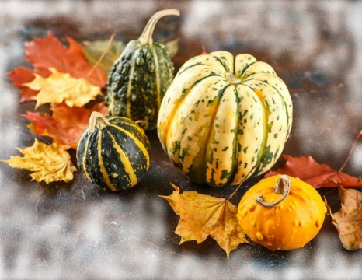
JEDILNIK NOVEMBER

PONEDELJEK,  14. 11. 2022  Slovensko kosilo | ZAJTRK | Kus kus s kakavovim posipom (alergeni: gluten-pšenična moka, laktoza)
 | MALICA | Topljen alpski sir (alergeni: laktoza), pariški kruh (alergeni: gluten-pšenična moka), bezgov čaj, jabolko
 | KOSILO | Kisla repa, pire krompir (alergeni: laktoza), pečenica
TOREK,  15. 11. 2022  Slovenska malica | ZAJTRK | Makova (alergeni: gluten-pšenična moka, laktoza, jajce), sadni čaj
 | MALICA | Koruzni žganci, mleko (alergeni: laktoza), jabolko
 | KOSILO | Puranji zrezki v sezamovi skorjici (alergeni: gluten-pšenična moka, jajce, sezamovo seme), dušen riž, zelena solata (alergeni: žveplov dioksid in sulfiti)
SREDA,  16. 11. 2022 | ZAJTRK | Čokoladne kroglice (alergeni: gluten-pšenična moka, laktoza), mleko (alergeni: laktoza)
 | MALICA | Bela štručka (alergeni: gluten-pšenična moka), telečja hrenovka (alergeni: soja), gorčica (alergeni: gorčično seme), pomarančni sok, kaki
 | KOSILO | Ohrovtova kremna juha (alergeni: gluten-pšenična moka), testenine (valvice) v lososovi omaki (alergeni: gluten-pšenična moka, jajce, riba), rdeča pesa v solati (alergeni: žveplov dioksid in sulfiti)
ČETRTEK,  17. 11. 2022 | ZAJTRK | Pol beli kruh (alergeni: gluten-pšenična moka), sir Edamec (alergeni: laktoza), planinski čaj
 | MALICA | Goveja juha z mesom, jušne kroglice (alergeni: gluten-pšenična moka), pol beli kruh (alergeni: gluten-pšenična moka), hruška
 | KOSILO | Sesekljana pečenka, krompirjevi svaljki (alergeni: gluten-pšenična moka, jajce, laktoza), radič v solati z jajčko (alergeni: žveplov dioksid in sulfiti, jajce)
PETEK,  18. 11. 2022  Slovenski tradicionalni zajtrk | ZAJTRK | Maslo (alergeni: laktoza), med, mleko (alergeni: laktoza), črni kruh, BIO jabolka
 | MALICA | Sirova štručka (alergeni: gluten-pšenična moka, laktoza), planinski čaj, jabolko
 | KOSILO | Jota (alergeni: gluten-pšenična moka), jabolčna pita (alergeni: gluten-pšenična moka, jajce, laktoza)

JEDILNIK NOVEMBER

PONEDELJEK,  21. 11. 2022 | ZAJTRK | Pšenični mlečni zdrob s čokoladnim posipom (alergeni: gluten-pšenična moka, laktoza)
 | MALICA | Smetanov namaz (alergeni: laktoza), koruzni kruh (alergeni: gluten-pšenična moka), solata, sadni čaj, mandarine
 | KOSILO | Čufti v paradižnikovi omaki (alergeni: gluten-pšenična moka), pire krompir (alergeni: laktoza)
TOREK,  22. 11. 2022 | ZAJTRK | Pariški kruh (alergeni: gluten-pšenična moka), pašteta (alergeni: soja), bezgov čaj
 | MALICA | Krof (alergeni: gluten-pšenična moka, laktoza, jajce), bela žitna kava (alergeni: laktoza), banana
 | KOSILO | Zelenjavna mineštra z lečo (alergeni: gluten-pšenična moka), rižev narastek z jabolki (alergeni: jajce, laktoza), kompot iz mešanega sadja
SREDA,  23. 11. 2022 | ZAJTRK | Ovseni mlečni močnik z vanilijo (alergeni: gluten-pšenična moka, laktoza, jajce)
 | MALICA | Makaronovo meso (alergeni: gluten-pšenična moka, jajce), malinov sok, kaki
 | KOSILO | Paradižnikova juha z zvezdicami (alergeni: gluten-pšenična moka, jajce), ribji file po dunajsko (sveži som) (alergeni: gluten-pšenična moka, jajce, ribe), krompirjeva solata s porom (alergeni: žveplov dioksid in sulfiti)
ČETRTEK,  24. 11. 2022 | ZAJTRK | Polnozrnati kruh (alergeni: gluten-pšenična moka), kuhan pršut, bezgov čaj
 | MALICA | Čokoladni namaz (alergeni: laktoza), koruzni kruh (alergeni: gluten-pšenična moka), sadni čaj, banana
 | KOSILO | Svinjski zrezki v naravni omaki (alergeni: gluten-pšenična moka), zdrobove kocke (alergeni: gluten-pšenična moka, laktoza), zelena solata s koruzo (alergeni: žveplov dioksid in sulfiti)
PETEK,  25. 11. 2022 | ZAJTRK | Sirova štručka (alergeni: gluten-pšenična moka, laktoza), kamilični čaj
 | MALICA | Sadni kefir (breskev) (alergeni: laktoza), koruzni kosmiči (alergeni: gluten-pšenična moka), jabolka
 | KOSILO | Piščančja obara z zdrobovimi žličniki, mafini z čokolado in suhim sadjem (alergeni: gluten-pšenična moka, laktoza, jajce)

JEDILNIK NOVEMBER

PONEDELJEK,  28. 11. 2022 | ZAJTRK | Rženi kuh (alergeni: gluten-pšenična moka), sardelni namaz (alergeni: gluten-pšenična moka, ribe), čaj iz gozdnih sadežev
 | MALICA | Vanilijevi rogljički (alergeni: gluten-pšenična moka, jajce, laktoza), bela žitna kava (alergeni: laktoza), banana
 | KOSILO | Krompirjev golaž s piščančjo hrenovko (alergeni: gluten-pšenična moka, soja), marmorni kolač (alergeni: gluten-pšenična moka, jajce, laktoza)
TOREK,  29. 11. 2022 | ZAJTRK | Mlečni riž (alergeni: laktoza)
 | MALICA | Žemlja (alergeni: gluten-pšenična moka), šunka (alergeni: soja), kisle kumarice, kamilični čaj, jabolko
 | KOSILO | Kolerabna juha (alergeni: gluten-pšenična moka), špinačni ravioli v smetanovi omaki (alergeni: gluten-pšenična moka, laktoza, jajce), zelena solata z jajčko (alergeni: žveplov dioksid in sulfiti, jajce)
SREDA,  30. 11. 2022 | ZAJTRK | Buhtelj (alergeni: gluten-pšenična moka, laktoza, jajce), mleko (alergeni: laktoza)
 | MALICA | Ribji namaz (alergeni: laktoza, ribe), črni kruh (alergeni: gluten-pšenična moka), alpski čaj, kaki
 | KOSILO | Mesna lazanja (alergeni: gluten-pšenična moka, laktoza, jajce), rdeča pesa v solati (alergeni: žveplov dioksid in sulfiti)

